

**变压器油色谱在线监测系统**

**使用说明书**

**东方电子股份有限公司**

2022年5月

版权声明

Copyright © 2019 东方电子股份有限公司

我们对本说明书及其中的内容具有全部的知识产权。除非特别授权，禁止复制或向第三方分发。凡侵犯本公司版权等知识产权的，本公司必依法追究其法律责任。

我们定期检查本说明书中的内容，在后续版本中会有必要的修正。但不可避免会有一些错误之处，欢迎提出改进的意见。

我们保留在不事先通知的情况下进行技术改进的权利。

服务联系方式

技术支持

业务联系

电话:0535-5520728

网址: http://www.dongfang-china.com

**2022年5月**

目录

I

变压器油色谱在线监测系统 I

使用说明书 I

1. 概述 4

2. 系统组成及功能原理 4

2.1系统组成 4

2.2功能原理 5

2.3 配置原则 5

3.装置技术参数 6

3.1 技术指标 6

3.2循技术标准 7

4. 硬件结构 8

4.1装置外观 8

4.2 户外柜结构 9

4.3装置安装 10

4.3.1安装注意点 10

4.3.2安装示意图 13

附录A：变压器智能组件监测报警值参考 14

A.1变压器（电抗器）油中溶解气体报警值 14

A.2变压器油中微水监测报警值 15

A.3变压器铁芯接地电流监测装置 16

# 1. 概述

变压器油色谱在线监测系统（多组份原理）是基于气相色谱技术的变压器油中溶解多组份气体在线监测产品，如图1-1所示。系统能按设定周期在线检测出变压器油中溶解H2、CO、CO2、CH4、C2H2、C2H4、C2H6等7组份气体的含量，可通过专家系统判断是否存在潜伏性故障，是过热性故障还是放电性故障，并按设定的报警值进行报警。变压器油色谱在线监测系统能通过站控层网络将油中溶解气体在线监测信息按IEC61850标准组织上送至后台软件。

装置采用分布式控制采样技术，具有自诊断、自恢复功能。各功能模件耦合弱，功能独立，采用机架式架构，便于工程维护。

# 系统组成及功能原理

## 2.1系统组成

变压器油中溶解气体监测装置由柱箱单元、脱气单元、载气单元、主控单元四部分构成，如图2-1所示。

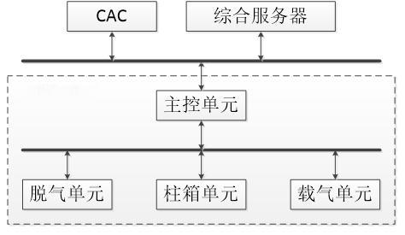

变压器油色谱在线监测系统可由现场监测主机独立完成，现场监测主机包含色谱数据采集处理模块、、油气分离模块、气体检测模块、气源模块等四个高集成模块和辅助单元组成。其中色谱数据采集处理模块包含数据采集单元、现场控制处理单元、通讯控制单元及61850规约通讯等；油气分离模块包含油样循环采集单元、油样定量单元、油样处理返回单元、脱气集气单元等；气体检测模块包含气体分离单元、恒温恒流控制单元、气体检测单元等；气源模块包含产气单元、储气单元、净化单元、压力控制和报警单元等；辅助单元包括置于变压器接口、油管及通信及电源电缆等。

## 2.2功能原理

在主控单元控制下，各单元协同工作，按设定流程完成变压器油中溶解气体组份的在线监测和分析：载气单元可自产载气；脱气单元负责油气分离；柱箱单元用于将气体各组份分离并产生谱图文件；主控单元控制油色谱采样的整体流程，分析谱图文件，计算各气体组份浓度，采用三比值法、大卫三角法，对变压器工况进行初步诊断，原始谱图文件、测量数据及诊断结果按IEC61850标准组织，上送后台软件。

主控单元可以连接调试软件，仿真后台软件功能，设置装置参数，控制装置的色谱分析流程。

## 2.3 配置原则

110kV以上变电站目前按照国网技术规范标准配置为两台主变，按照油色谱在线监测的装置的原理来分析，标准配置为1台变压器配置一台油色谱在线监测装置。

500kV电压等级变电站，情况特殊，一般为一台主变每ABC一相配置一台变压器，所以配置原则为一台变压器搭配一台油色谱，举例如果500kV两台主变，则配置原则为6台油色谱。

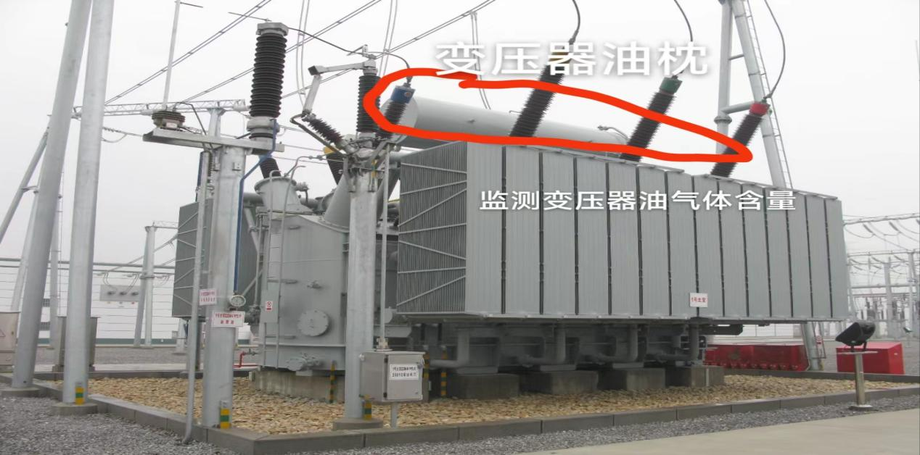

# 3.装置技术参数

## 3.1 技术指标

| 序号 | 技术参数名称 | 提供值 | |
| --- | --- | --- | --- |
| 1 | 装置型号 | YSP | |
| 2 | 工作环境温度 | -40℃～＋65℃ | |
| 3 | 工作环境湿度 | 相对湿度5～95%（装置内部既无凝露，也不结冰） | |
| 4 | 大气压力 | 70kPa～110kPa | |
| 5 | 工作电源 | AC 220 V±10% ， 50Hz | |
| 6 | 监测组份 | H2、 CO、 CO2、 CH4、 C2H4、 C2H2、 C2H6等7种气体组份、总烃、相对增长率及绝对增长速度； 油中微水监测可选 | |
| 7 | 分析诊断功能 | 通过改良三比值法、大卫三角法对监测数据进行分析、诊断，并提供原始谱图 | |
| 8 | 最小检测周期 | 120分钟，可由用户自行设定，默认4小时 | |
| 9 | 取样方式 | 循环取样，真实地反映变压器油中气体真实情况 | |
| 10 | 数据存储周期 | ≥ 1 年 | |
| 11 | 配备载气量 | 气源发生器（免维护） | |
| 12 | 监测气体 | 测量范围 | 最低检测 |
| 1） | H2 | 1 ～ 2000 ppm | 1 ppm |
| 2） | CO、 CO2 | 1 ～ 15000 ppm | 5 ppm |
| 3） | CH4 | 0.3 ～ 2000 ppm | 0.3-0.5 ppm |
| 4） | C2H4 | 0.3 ～ 2000 ppm | 0.3-0.5 ppm |
| 5） | C2H6 | 0.3 ～ 2000 ppm | 0.3 -0.5 ppm |
| 6） | C2H2 | 0.3 ～ 1000 ppm | 0.3-0.5 ppm |
| 7） | H2O（可选） | 1 ～ 800 ppm | |
| 8） | 总烃（四种烃类气体和） | 1 ～ 8000 ppm | |
| 13 | 稳定性（测量偏差） | 同一试验条件下对同一油样的监测结果偏差不超过 30%（中等浓度） | |
| 14 | 静电放电抗扰度 | 4 级，± 8kV－± 15kV | |
| 15 | 电快速瞬变脉冲群抗扰度 | 4 级，± 4kV | |
| 16 | 浪涌（冲击）抗扰度 | 4 级，± 4kV | |
| 17 | 耐地震能力：地震波为正弦波  持续时间：三个周波，安全系数 1.67 | 地震烈度 9 度地区：  地面水平加速度 0.4g ，地面垂直加速度 0.2g | |
| 地震烈度 8 度地区：  地面水平加速度 0.25g ，地面垂直加速度 0.125g | |
| 地震烈度 7 度地区：  地面水平加速度 0.2g ，地面垂直加速度 0.1g | |
| 18 | 存储运输极限环境温度 | -40 ℃～80 ℃ | |
| 19 | 外壳的防护性能 | IP55 | |

## 3.2循技术标准

1、《Q/GDW 540.1 变电设备在线监测装置检验规范 第1部分：通用技术规范》

2、《Q/GDW 540.2 变电设备在线监测装置检验规范 第2部分：变压器油中溶解气体在线监测装置》

# 4. 硬件结构

## 4.1装置外观

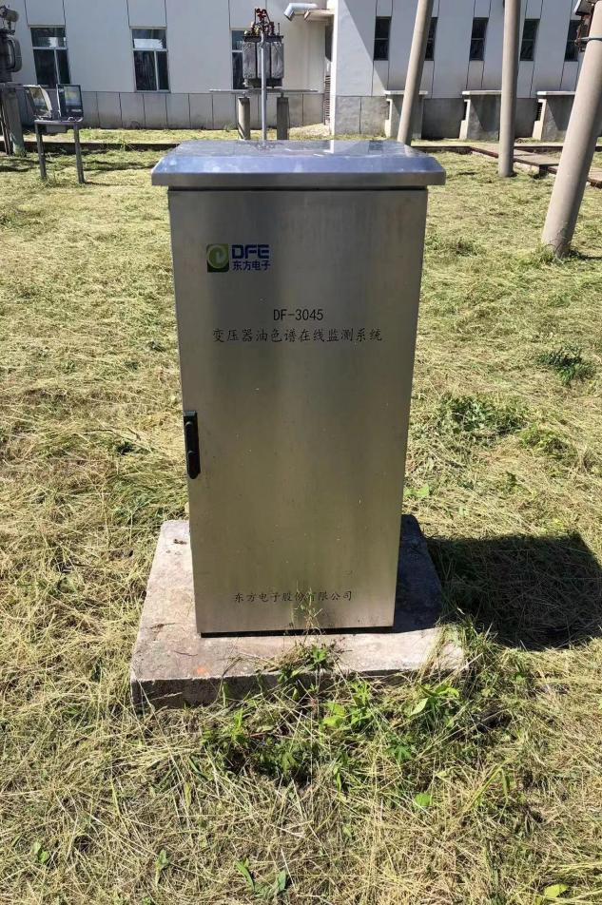

4-1外部前视图

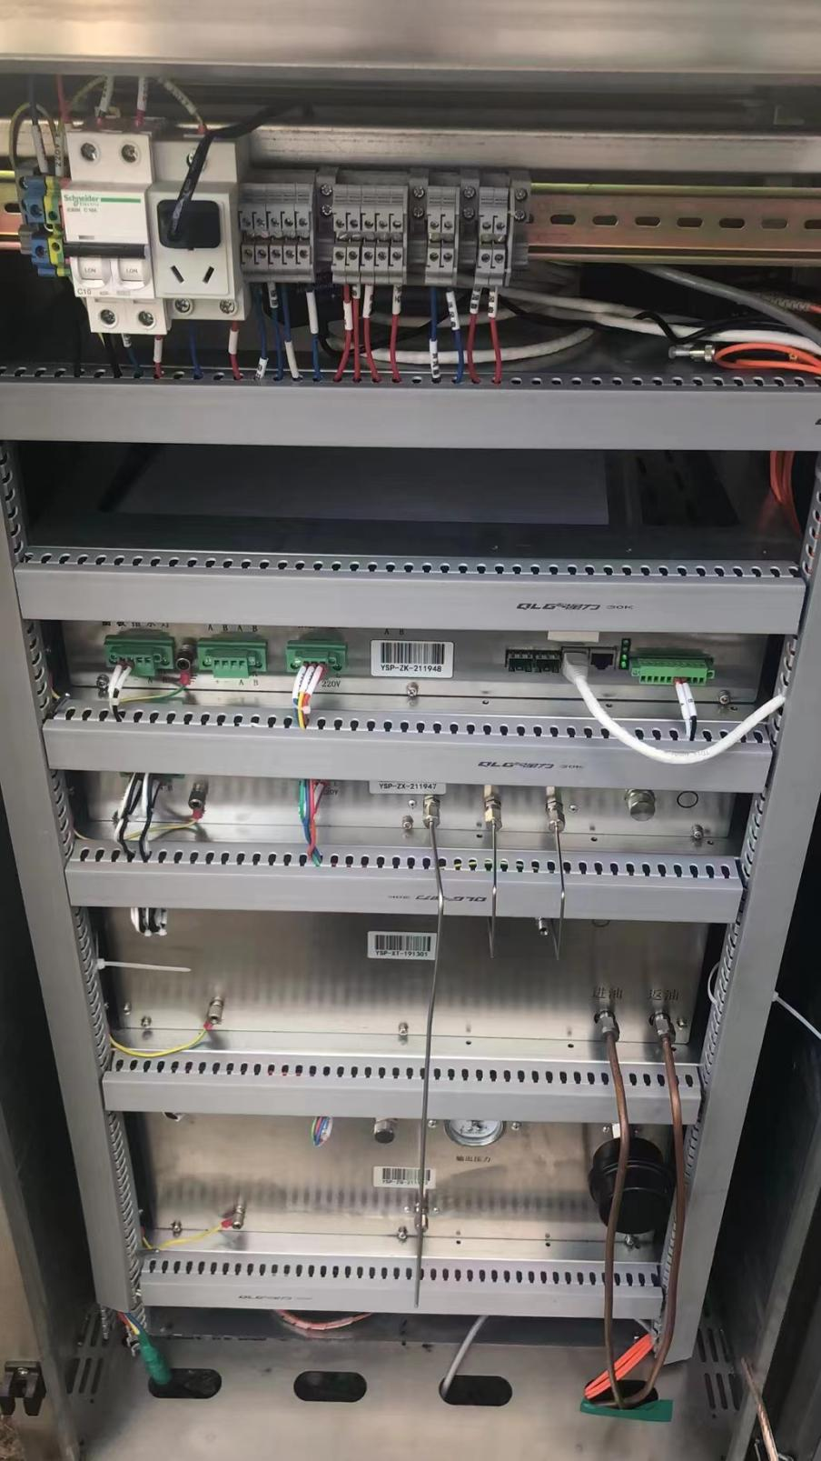

4-2内部后视图

## 4.2 户外柜结构

针对不同的应用场合，户外柜分常规机柜和智能机柜两种类型：采用常规机柜的监测系统仅用于油色谱监测，机柜尺寸：600mm*650mm*1242mm，如图4-3；采用智能机柜的监测系统用于变压器智能组件，可扩展局放监测、铁心接地电流监测、油温监测等功能，可采用户外柜尺寸为800mm*800mm*1800mm。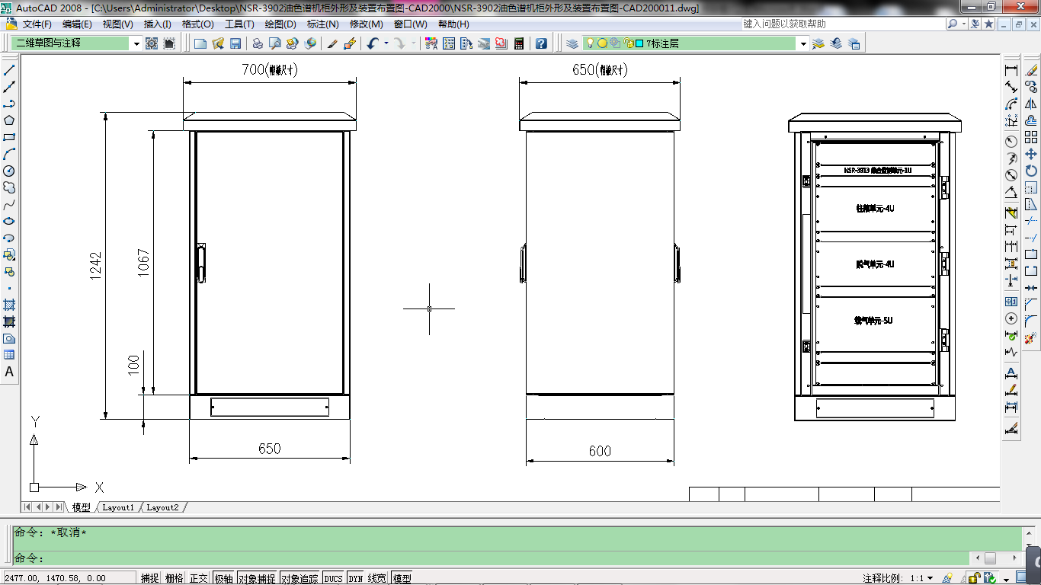 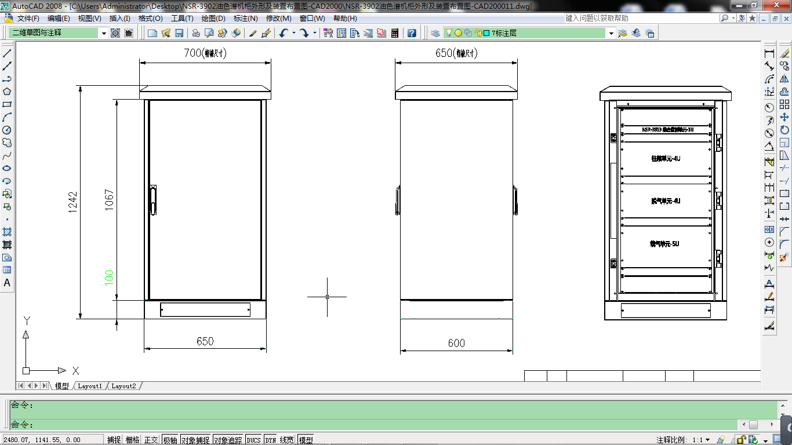

机柜正面尺寸 机柜侧面尺寸

## 4.3装置安装

### 4.3.1安装注意点

**（1）安装位置：**

推荐选择变压器不同方位如两侧阀门，作为进油口和出油口，消除油样采样死区问题，便于及时检测到变压器故障隐患。户外柜需要就地安装于主变侧，使进（返）油管长度不超过15米。

1. **线缆铺设：**

电缆铺设：在线监测装置现场工作需提供220V /50Hz交流电源（5A以上）一副。

通讯电缆：从户外柜至在线监测后台主机需要铺设光纤（通讯距离不超过100米可用超五类网线）。

1. **底座制作**

（1）屏柜底座基础挖深土方500mm,基垫层400mm,基础外径尺寸770mm（宽）x7500mm（深）,内径尺寸470mm（宽）x420mm（深）。

2）屏柜底座基础垫层使用砂：石=40%：60%配比砂石铺垫，混凝土垫层应密实、平整，厚度符合要求。

3）屏柜底座基础使用C30混凝土浇筑，使用ф8钢筋连接，钢筋绑扎应符合施工规范及设计要求，墙身钢筋绑扎接头弯钩均应朝混凝土墙板内侧。

4）混凝土振捣。混凝土进入浇筑地点时在摊铺时不能远距离抛投混凝土，防止混凝土因惯性产生离析，影响混凝土浇捣质量，混凝土铺满后先用插入式振捣捧进行振捣，振点间距不大于200mm，先两边后中间，但也不能过度振捣，不能漏振，但也不能过度振捣会造成混凝土分层分离析，不均匀收缩极易造成混凝土表面龟裂。预埋管线、套管、预留孔洞、预埋件在合模时或砼浇灌前应预先固定反复校核，不得遗漏。

**（4）油阀安装：**

采用定制法兰盘组件与变压器阀门对接，装置与法兰盘组件之间采用不锈钢管道连接，实现进油和回油。安装取油回油阀时，先旋下取油回油口螺帽，更换新的耐油密封圈，按照取油样的方法，用一空桶或其他容器接废油，旋松取油嘴，让油样从取油口流出，流量调至适中，迅速旋上接口阀直至压紧密封圈。接口阀如图4-7所示。

【注】：

1. 油阀结构及尺寸、高度需要施工前确定，定制加工。
2. 不推荐采用变压器冷却管道或压力管道处的阀门作为取油口（回油口）。
3. 不推荐取油口与回油口共用阀门。

**（5）油管铺设：**

按照确定的取油回油管走向，将变压器本体底层油池内的鹅卵石清理出能埋入φ50 防护管的通道，铺入所需防护管。防护管建议采用φ50 镀锌钢管，内部可再用铝塑套管保护，靠近变压器侧应有800mm 左右直角延伸（朝向油口）。

铺设油管时，首先给油管加穿发泡保温管；再将已加装保温管的油管穿入防护管，按预铺防护管的走向铺设油管；最后，将取油回油接口阀上预留口与已铺设油管对接。

铺设完成后，为防止在油管加穿发泡保温管时杂物进入油管，应进行取油回油管充放油操作：

1. 逆时针旋松接口阀侧面放油螺栓；
2. 让油样较快地从油管流出，直至流出的油样无气泡时马上与色谱数据采集装置进出油管接口对接。

**（6）油路检漏：**

取油回油管在完成变压器侧和监测设备安装及油管对接后，用观察油是否渗漏的方法检查油管各连接点是否存在泄漏。

1. 将变压器和设备所有连接的接口处用布或纸擦干净。
2. 1小时左右观察，接口处无油迹视作不漏。

【注】：在安装变压器接口阀过程中，不允许有任何杂物进入变压器本体。

### 4.3.2安装示意图





# 

# 附录A：变压器智能组件监测报警值参考

# A.1变压器（电抗器）油中溶解气体报警值

报警参数及报警值选取依据说明，分两级分别描述报警信号、报警标准、预防或处置措施。

表1 变压器（电抗器）油中溶解气体报警参数与报警值汇总表

|  |  |  |  |  |  |  |
| --- | --- | --- | --- | --- | --- | --- |
| 序号 | 报警参数 | 电压等级 | 油枕结构 | 正常范围 | 预警值 | 报警值 |
| 1 | 氢气值（μL/L） | 110kV及以上 | 隔膜式 | <120 | 120 | >150 |
| 2 | 氢气绝对产气速率ml/天 | 110kV及以上 | 隔膜式 | <3 | 3 | >10 |
| 3 | 氢气绝对产气速率ml/天 | 110kV及以上 | 开放式 | <1.5 | 1.5 | >5 |
| 4 | 氢气相对产气速率(%/月) | 110kV及以上 | 隔膜式 | <6 | 6 | >10 |
| 5 | 乙炔值（μL/L） | 220kV及以上 | 隔膜式 | <0.3 | 0.3 | >1 |
| 6 | 乙炔值（μL/L） | 110kV | 隔膜式 | <1.5 | 1.5 | >5 |
| 7 | 乙炔绝对产气速率ml/天 | 110kV及以上 | 隔膜式 | <0.06 | 0.06 | >0.2 |
| 8 | 乙炔绝对产气速率ml/天 | 110kV及以上 | 开放式 | <0.03 | 0.03 | >0.1 |
| 9 | 乙炔相对产气速率(%/月) | 110kV及以上 | 隔膜式 | <6 | 6 | >10 |
| 10 | 总烃值（μL/L） | 110kV及以上 | 隔膜式 | <120 | 120 | >150 |
| 11 | 总烃绝对产气速率ml/天 | 110kV及以上 | 隔膜式 | <3.6 | 3.6 | >12 |
| 12 | 总烃绝对产气速率ml/天 | 110kV及以上 | 开放式 | <1.8 | 1.8 | >6 |
| 13 | 总烃相对产气速率(%/月) | 110kV及以上 | 隔膜式 | <6 | 6 | >10 |
| 备注 |  | | | | | |

# A.2变压器油中微水监测报警值

表2 变压器（电抗器）油中微水报警参数与报警值汇总表

|  |  |  |  |  |  |
| --- | --- | --- | --- | --- | --- |
| 序号 | 报警参数 | 电压等级 | 正常范围 | 预警值 | 报警值 |
| 1 | 水分(mg/L) | 220kV及以下 | <20 | 20 | >25 |
| 2 | 水分(mg/L) | 330 kV及以上 | <12 | 12 | >15 |
| 备注 |  | | | | |

# A.3变压器铁芯接地电流监测装置

报警参数及报警值选取依据说明，分两级分别描述报警信号、报警标准、预防或处置措施。

表4 变压器（电抗器）铁芯接地电流报警参数与报警值汇总表

|  |  |  |  |
| --- | --- | --- | --- |
| 序号 | 报警参数 | 正常范围 | 报警值 |
| 1 | 全电流 | <100mA | 100mA |
| 备注 |  | | |